第二十四届全国农药交流会2024年国际农化产品展览会
---何培迎
为期三天的“第二十四届全国农药交流会2024年国际农化产品展览会”于2024年10月16日在上海世博展览馆圆满落幕。江苏蓝丰生物化工股份有限公司多种先产品亮相本次展会。
展会期间，参展团队接待了数百家国内为企业负责人，细心的向客户介绍产品，深入交流，共谋发展。
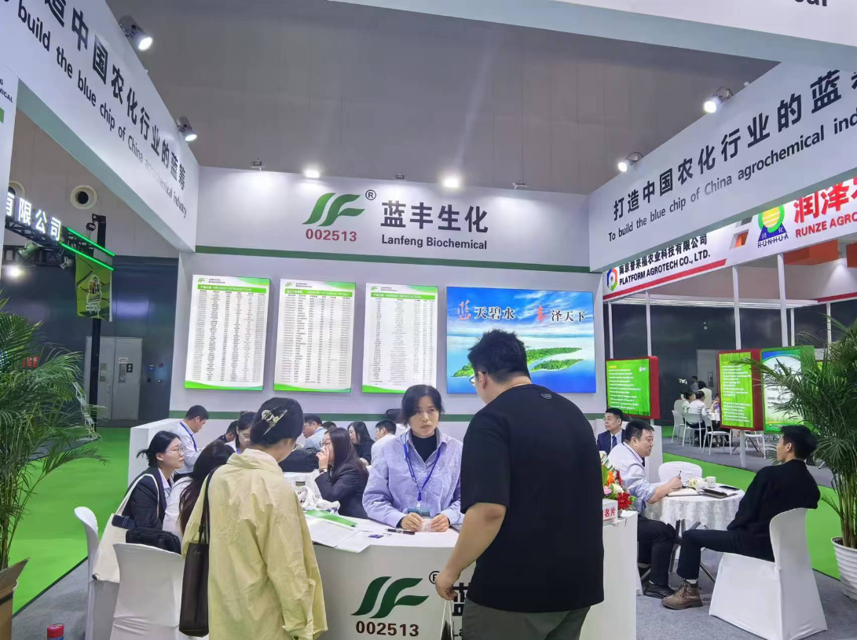

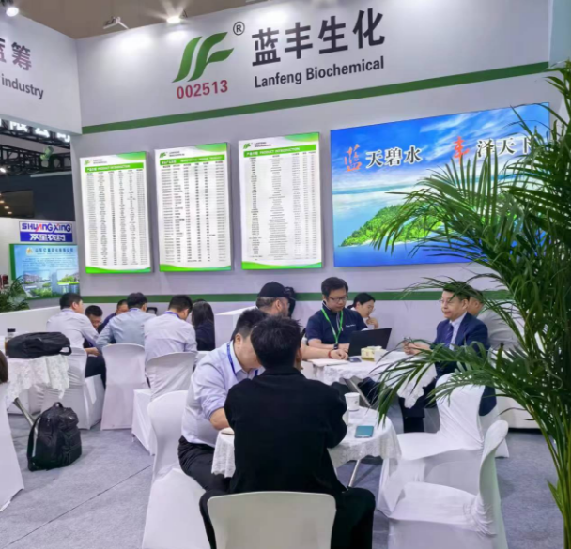

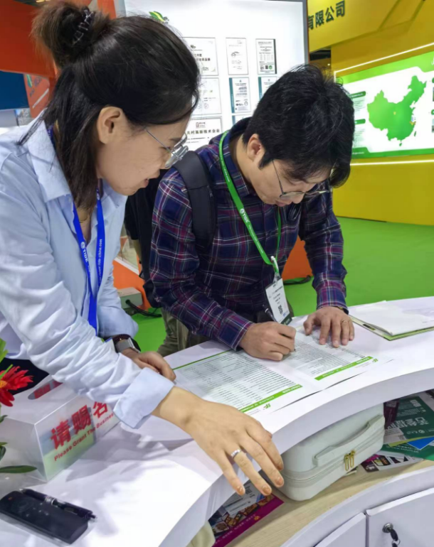
本次展会，不仅为蓝丰生化提供了一个展示最新产品和技术交流平台，更为我们提供了一个学习和交流的机会。面对激烈市场竞争，蓝丰生化将始终坚持“创新农化科技 服务绿色产业”的宗旨，以客户需求为导向，不断研发更新市场需求产品。面对未来，蓝丰生化将继续秉承“凝聚如铁 进取如剑 亲和如家”的精神，为客户提供更高质量的产品和服务，进一步加强与国内外同行的交流与合作。

